

Manual para padres · Dual Diploma
Acceso, plan de ruta, campus y acompañamiento familiar · 2026–2027
Nuestra Fe es la Victoria · 1 Juan 5:4
Guía por programa. Los esquemas son ilustrativos y contienen datos ficticios. Siga el plan individual y sus accesos autorizados.

1. Qué acompaña la familia
Dual Diploma complementa los estudios del colegio o expediente local con la ruta académica Chanak aprobada para el estudiante. La familia acompaña la organización, facilita documentación y sigue el progreso; las decisiones de ubicación, evaluación y reconocimiento corresponden al equipo académico.
El alumno continúa atendiendo las obligaciones de su colegio. La matrícula no convalida automáticamente estudios ni garantiza graduación o admisión universitaria.
Antes de empezar, confirme el programa, ciclo, plan de ruta, responsables, condiciones económicas y accesos. El diagnóstico de inglés y otros apoyos se aplican según la ruta indicada por coordinación, no como prueba universal de aprobado/suspenso.
- Enviar expediente académico por el canal autorizado.
- Conocer el estado de revisión de estudios previos.
- Recibir plan de ruta y cursos asignados.
- Confirmar cuentas separadas SIS, LMS y Google cuando corresponda.
- Acordar inducción y primera revisión.

2. SIS, LMS y Google: accesos separados
Entorno | Función | Acceso
sis.chanakacademy.org | Expediente, documentación y gestión familiar | Cuenta familiar o propia del estudiante
dualdiploma.chanakacademy.org | Campus de estudio, cursos, evidencias y seguimiento | Usuario LMS autorizado, por rol
mail.google.com / Drive | Correo y documentación institucional | Cuenta Google asignada, si está habilitada
Entre al SIS con las credenciales recibidas para el SIS. La familia y el estudiante tienen cuentas propias. Compruebe que el panel y el estudiante sean los correctos.
El acceso actual del LMS revisado utiliza correo y contraseña. Use la cuenta autorizada para ese campus; no dé por hecho que dispone de «Iniciar sesión con Google» ni que el correo Google abre automáticamente todos los entornos.
Un mismo correo puede identificar a la persona en varios sistemas, pero las cuentas, vínculos y contraseñas pueden ser independientes. No compartan una cuenta del alumno entre familiares ni creen otra para resolver un vínculo faltante.
Si le entregan una cuenta Google, complete su primer acceso y el cambio de contraseña cuando la pantalla lo solicite. El alta SIS no prueba que Google o el LMS estén listos.

3. Primer recorrido por el SIS
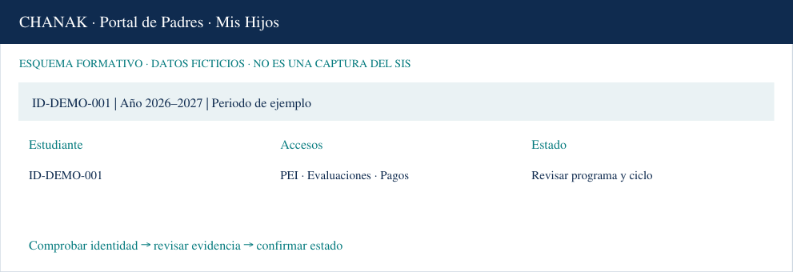
En Mis Hijos compruebe programa Dual Diploma, grado y ciclo, y que aparezca el estudiante vinculado. Desde sus accesos consulte PEI o ruta, contrato, carta, pagos y documentos publicados.
Documentos & Boletines muestra lo disponible por estudiante y periodo. Si un documento no está publicado, pida su estado; no use como definitivo un borrador.
Currículo / Curriculum y Evaluaciones & Evidencias pueden contener funciones compartidas con Off-Campus. Para Dual, complete únicamente lo indicado en el plan y por coordinación. No traslade por rutina las cadencias ni las metas diarias de otro programa.
SIS y LMS pueden mostrar datos diferentes por su función o por el estado de revisión. Si un resultado discrepa, identifique materia, periodo y registro y solicite aclaración al equipo.

4. Plan de ruta y estudios previos
Reúnan los documentos del colegio o expediente local que coordinación solicite. Subir un boletín inicia o alimenta una revisión; no significa que sus créditos estén ya reconocidos.
El plan de ruta distingue estudios previos propuestos, reconocimientos aprobados y cursos Chanak pendientes. Lean juntos qué debe cursar, qué evidencia se exige y quién aprueba cada parte.
Los créditos transferidos y los obtenidos en cursos Chanak son distintos. Un porcentaje de avance de lecciones tampoco equivale por sí solo a créditos obtenidos o a diploma emitido.
Comprueben la decisión individual y los requisitos que faltan. No interpreten las referencias generales de reconocimiento como una cantidad garantizada para todos; coordinación confirma la ruta de cada estudiante.
Si cambia el colegio, el expediente o la disponibilidad del alumno, informen al equipo para revisar el plan antes de modificar cursos o fechas por su cuenta.
- Estado de cada documento y de su revisión.
- Cursos asignados y responsables.
- Apoyos de inglés y condiciones de evaluación.
- Siguiente entrega y revisión del plan.

5. Pantallas del estudiante en el campus
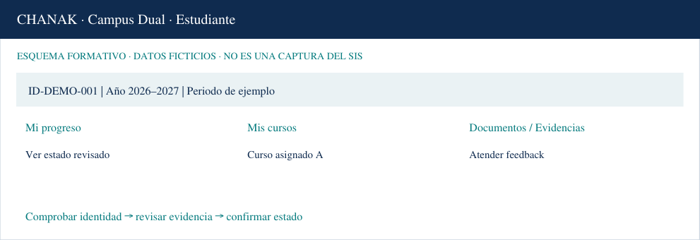
El panel revisado del estudiante incluye Mi progreso, Mis cursos, Documentos y Evidencias. El alumno debe entrar con su propia cuenta; que consiga iniciar sesión no demuestra que todos sus cursos estén asignados.
En Mi progreso revisa el recorrido y los estados de créditos/documentos. En Mis cursos abre los cursos asignados y su trabajo. En Documentos consulta los archivos y su revisión. En Evidencias atiende las entregas habilitadas, incluyendo Life Skills cuando corresponde.
El aula y las funciones disponibles varían por curso. Siga las instrucciones de la unidad: estudiar, practicar, responder, entregar y revisar el feedback. Si falta un curso, no seleccione uno diferente para sustituirlo.
Las herramientas de IA que estén habilitadas son apoyo para comprender y practicar. El alumno conserva la autoría; la IA no aprueba notas, créditos ni reconocimientos. No introduzca documentación personal en una herramienta no autorizada.

6. Entregas, feedback y trabajo auténtico
Lectura de pantalla | Interpretación útil
En progreso / Completado | Avance de trabajo; comprobar evaluación
Enviado / En revisión | Pendiente de revisión humana
Falta info / Corrección | Atender la observación y completar
Aprobado | Resultado de la revisión indicada
Documento procesado | Comprobar qué decisión contiene; no presumir convalidación total
Antes de enviar, confirme estudiante, curso, unidad, periodo y archivo/enlace correcto. Guarde el trabajo en la carpeta o canal autorizado y compruebe sus permisos.
Distinga trabajo guardado, enviado, en revisión, corrección solicitada y aprobado. Consulte el feedback y corrija el mismo entregable mediante la acción disponible; no duplique archivos o solicitudes sin necesidad.
Una actividad marcada como completada puede describir progreso de estudio, no aprobación académica final. Ante la duda, consulte el estado evaluativo y al responsable.
La familia ayuda a organizar y a comprender instrucciones, sin realizar el trabajo ni suplantar al alumno. Las evaluaciones siguen las condiciones comunicadas por coordinación.
No registren otra nota en SIS para compensar una entrega pendiente del LMS. Informen la discrepancia con ID y evidencias para que el equipo determine el registro pertinente.

7. Seguimiento familiar y sesiones
Con la cuenta familiar autorizada del LMS, el panel revisado muestra progreso, créditos transferidos aprobados, cursos Chanak, evidencias y documentos del alumno vinculado. Si está vacío, consulte el vínculo familiar y la asignación, no cree una segunda cuenta.
En cada revisión familiar acuerden qué se trabajó, qué falta, qué feedback recibió y cuál es la próxima acción. La periodicidad y las sesiones se confirman con coordinación para su grupo y zona horaria.
Las referencias antiguas a martes 16:00 o jueves 18:00 no constituyen el horario vigente de todas las familias. Consulte el calendario, invitación o enlace institucional actual; confirme también la zona horaria.
Las tutorías y la mentoría complementan el trabajo asignado. No prometen automáticamente créditos ni sustituyen los requisitos del curso o del colegio local.

8. Pagos, documentos y ayuda
Incidencia | Qué comprobar
Entra al SIS pero no al campus | Cuenta LMS y credenciales propias
Familia sin estudiante | Vínculo familiar del sistema correspondiente
Falta un curso | Asignación y plan aprobado
Crédito no coincide | Propuesto, aprobado, completado o obtenido
Enlace no abre | Cuenta y permisos de Drive
Horario distinto | Convocatoria vigente y zona horaria
La gestión económica de estudiantes y familias se consulta en SIS por su concepto, moneda, fecha y estado. Conserve comprobantes y resuelva discrepancias con Administración antes de repetir un pago.
Descargue los documentos académicos que estén publicados para el estudiante y ciclo correctos. Una estimación de créditos o una vista de progreso no sustituye el transcript o la decisión institucional.
Para ayuda académica contacte con coordinación Dual; para cuentas, vínculos o pagos, Administración. Indique sistema, ID, pantalla, curso/periodo, fecha y mensaje. No envíe contraseñas ni información de otros alumnos.
- Padre y estudiante identificados en sus entornos.
- Plan y cursos comprendidos.
- Primera entrega y feedback ubicados.
- Canal y fecha de seguimiento acordados.

Ayuda y actualización
Contacto del programa: dualdiploma@chanakacademy.org
Cuentas, vínculos y pagos: Administración por el canal institucional recibido.
Referencias aportadas por Mariela y recorridos contrastados con el código el 6 octubre 2026. No incluye contraseñas reales.

